Muzyka
Klasa 7
Temat: Nauka piosenki pt. „Lato, lato ”
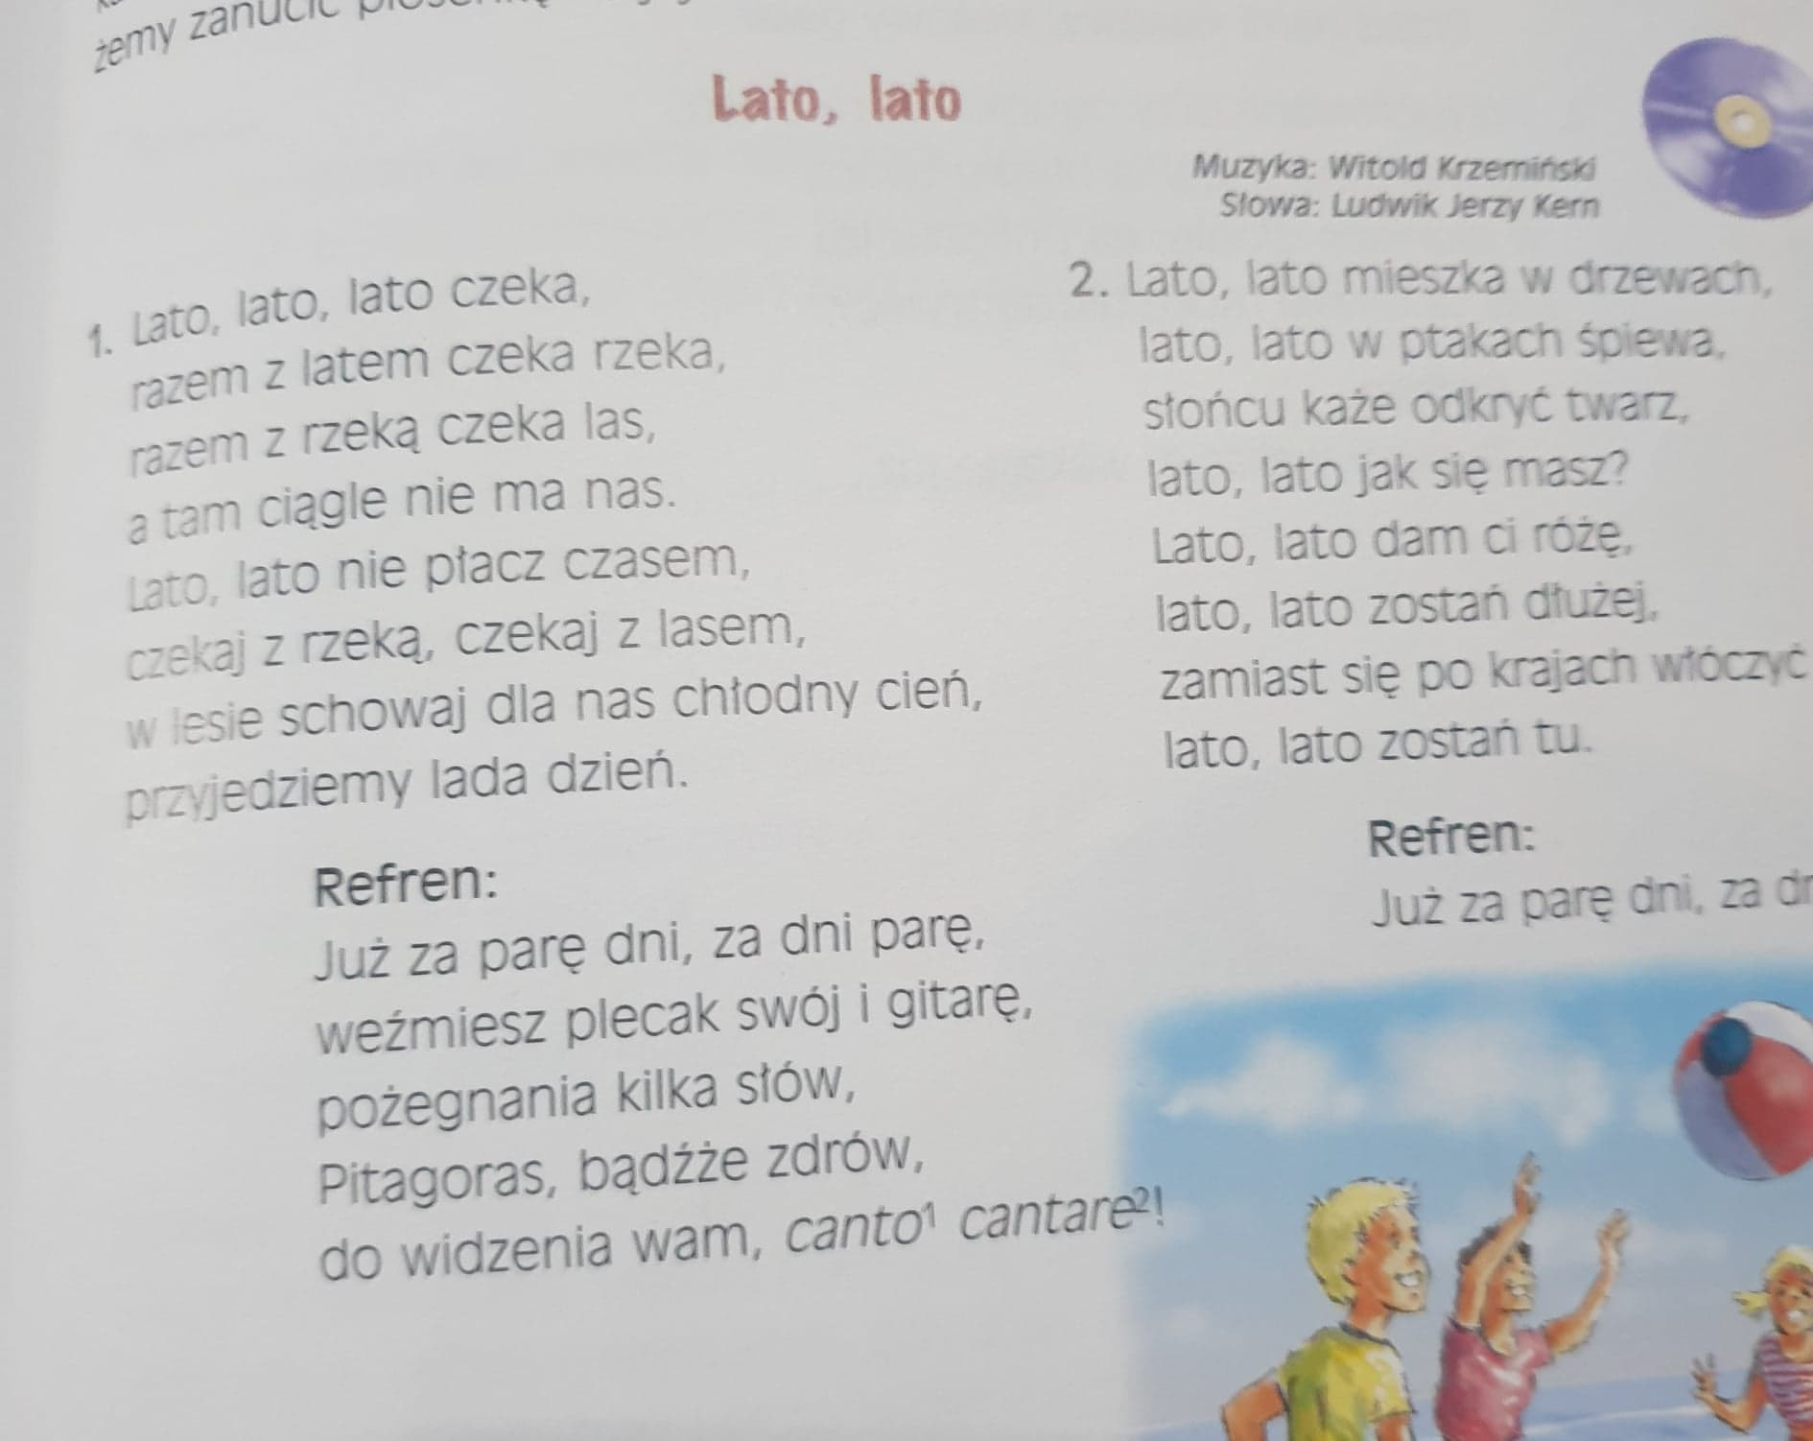
Polecenie
Naucz się piosenki

